Druk Nr 273/2025
Projekt z dnia 21 listopada 2025 r.

Uchwała nr
Rady Miejskiej w Łodzi
z dnia 2025 r.
w sprawie wyrażenia zgody na sprzedaż nieruchomości położonych w Łodzi
przy alei Jana Pawła II 5 i ulicy Władysława Króla 2 oraz na odstąpienie
od zbycia w drodze przetargu tych nieruchomości oraz nieruchomości położonych
w Łodzi przy ulicy Parowozowej 1/3 i alei Marszałka Józefa Piłsudskiego 145.
Na podstawie art. 18 ust. 2 pkt 9 lit. a i pkt 15 ustawy z dnia 8 marca 1990 r. o samorządzie gminnym (Dz. U. z 2025 r. poz. 1153 i 1436) oraz art. 13 ust. 1, art. 37 ust. 3 pkt 1 w związku z art. 6 pkt 1 ustawy z dnia 21 sierpnia 1997 r. o gospodarce nieruchomościami (Dz. U. z 2024 r. poz. 1145, 1222, 1717 i 1881 oraz z 2025 r. poz. 1077 i 1080), Rada Miejska w Łodzi
uchwala, co następuje:
§ 1. Wyraża się zgodę na sprzedaż nieruchomości, stanowiącej własność Miasta Łodzi, położonej w Łodzi przy alei Jana Pawła II 5, oznaczonej jako działka nr 1/95 w obrębie P-28, o powierzchni 1905 m², dla której prowadzona jest księga wieczysta nr …………………….,
na rzecz spółki Miejskie Przedsiębiorstwo Komunikacyjne - Łódź Spółka z ograniczoną odpowiedzialnością z siedzibą w Łodzi, na cel - utrzymywanie obiektów i urządzeń transportu publicznego oraz na odstąpienie od zbycia tej nieruchomości w drodze przetargu.
§ 2. Wyraża się zgodę na sprzedaż nieruchomości, stanowiącej własność Miasta Łodzi, położonej w Łodzi przy ulicy Władysława Króla 2, oznaczonej jako działka nr 354/7 w obrębie P-27, o powierzchni 1120 m², dla której prowadzona jest księga wieczysta
nr ……………………., na rzecz spółki Miejskie Przedsiębiorstwo Komunikacyjne - Łódź Spółka z ograniczoną odpowiedzialnością z siedzibą w Łodzi, na cel - utrzymywanie obiektów i urządzeń transportu publicznego oraz na odstąpienie od zbycia tej nieruchomości w drodze przetargu.
§ 3. Wyraża się zgodę na odstąpienie od zbycia w drodze przetargu nieruchomości, stanowiącej własność Miasta Łodzi, położonej w Łodzi przy ulicy Parowozowej 1/3, oznaczonej jako działka nr 28 w obrębie W-19, o powierzchni 1584 m², dla której prowadzona jest księga wieczysta nr ……………………., która będzie zbyta na rzecz spółki Miejskie Przedsiębiorstwo Komunikacyjne - Łódź Spółka z ograniczoną odpowiedzialnością z siedzibą w Łodzi, na cel - utrzymywanie obiektów i urządzeń transportu publicznego.
§ 4. Wyraża się zgodę na odstąpienie od zbycia w drodze przetargu nieruchomości, stanowiącej własność Miasta Łodzi, położonej w Łodzi przy alei Marszałka Józefa Piłsudskiego 145, oznaczonej jako działka nr 6/6 w obrębie W-27, o powierzchni 672 m²,
dla której prowadzona jest księga wieczysta nr ……………………., która będzie zbyta
na rzecz spółki Miejskie Przedsiębiorstwo Komunikacyjne - Łódź Spółka z ograniczoną odpowiedzialnością z siedzibą w Łodzi, na cel - utrzymywanie obiektów i urządzeń transportu publicznego.
§ 5. Wykonanie uchwały powierza się Prezydentowi Miasta Łodzi.
§ 6. Uchwała wchodzi w życie z dniem podjęcia.
Przewodniczący
Rady Miejskiej w Łodzi
Bartosz DOMASZEWICZ
Projektodawcą jest
Prezydent Miasta Łodzi
uzasadnienie
Nieruchomość położona w Łodzi przy alei Jana Pawła II 5, oznaczona jako działka
nr 1/95 w obrębie P-28, o powierzchni 1905 m², dla której prowadzona jest księga wieczysta
nr ……………………., stanowi własność Miasta Łodzi.
Nieruchomość zabudowana jest dwoma budynkami niemieszkalnymi – budynkiem, w którym znajduje się podstacja trakcyjna oraz budynkiem trafostacji.
Nieruchomość nie jest objęta ustaleniami miejscowego planu zagospodarowania przestrzennego oraz nie została podjęta uchwała Rady Miejskiej w sprawie przystąpienia do sporządzenia takiego planu. W obowiązującym Studium uwarunkowań i kierunków zagospodarowania przestrzennego miasta Łodzi nieruchomość została wskazana na terenach oznaczonych symbolem „U” – tereny zabudowy usługowej.
Wartość nieruchomości została określona przez rzeczoznawcę majątkowego na kwotę
5 107 887 zł.
Nieruchomość położona w Łodzi przy ulicy Władysława Króla 2, oznaczona jako
działka nr 354/7 w obrębie P-27, o powierzchni 1120 m2, dla której prowadzona jest księga wieczysta nr ……………………., stanowi własność Miasta Łodzi.
Nieruchomość zabudowana jest budynkiem niemieszkalnym, w którym znajduje
się podstacja trakcyjna.
Nieruchomość nie jest objęta ustaleniami miejscowego planu zagospodarowania przestrzennego oraz nie została podjęta uchwała Rady Miejskiej w sprawie przystąpienia do sporządzenia takiego planu. W obowiązującym Studium uwarunkowań i kierunków zagospodarowania przestrzennego miasta Łodzi nieruchomość została wskazana na terenach oznaczonych symbolem „M1” – tereny wielkich zespołów mieszkaniowych.
Wartość nieruchomości została określona przez rzeczoznawcę majątkowego na kwotę
4 699 628 zł.
Nieruchomość położona w Łodzi przy ulicy Parowozowej 1/3, oznaczona jako działka
nr 28 w obrębie W-19, o powierzchni 1584 m², dla której prowadzona jest księga wieczysta
nr ……………………., stanowi własność Miasta Łodzi.
Nieruchomość zabudowana jest budynkiem niemieszkalnym, w którym znajduje się
podstacja trakcyjna.
Przedmiotowa nieruchomość położona jest na obszarze objętym obowiązującym miejscowym planem zagospodarowania przestrzennego dla części obszaru miasta Łodzi położonej w rejonie ulic: Rokicińskiej, Maszynowej, Puszkina, zatwierdzonym Uchwałą Nr XL/774/2000 Rady Miejskiej
w Łodzi z dnia 24 maja 2000 r. (Dz. Urz. Woj. Łódzkiego poz. 475). Zgodnie z rysunkiem powyższego planu miejscowego opisana działka położona jest w jednostce oznaczonej symbolem „1EE” oraz „1MUR”. Symbol „1EE” oznacza tereny urządzeń elektroenergetycznych, natomiast dla symbolu „1MUR” plan ustala przeznaczenie jako tereny zabudowy mieszkaniowej jednorodzinnej, usług i nieuciążliwego rzemiosła.
Wartość nieruchomości została określona przez rzeczoznawcę majątkowego na kwotę
5 250 859 zł.
Nieruchomość położona w Łodzi przy alei Marszałka Józefa Piłsudskiego 145, oznaczona jako działka nr 6/6 w obrębie W-27, o powierzchni 672 m², dla której prowadzona jest księga wieczysta nr ……………………., stanowi własność Miasta Łodzi.
Nieruchomość zabudowana jest budynkiem niemieszkalnym - podstacją trakcyjną.
Na nieruchomości znajduje się również stanowisko słupowe w majątku i w eksploatacji PGE Dystrybucja S.A. Oddział Łódź.
Działka nr 6/6 jest objęta obowiązującym miejscowym planem zagospodarowania przestrzennego dla części obszaru miasta Łodzi położonej w rejonie Alei Marszałka Józefa Piłsudskiego i ulic: Sobolowej do terenów kolejowych, Stanisława Przybyszewskiego oraz projektowanej Konstytucyjnej (Uchwała Nr XXIII/566/16 Rady Miejskiej w Łodzi z dnia 21 stycznia 2016 r.). Zgodnie z rysunkiem powyższego planu miejscowego opisana działka położona jest w jednostce oznaczonej symbolem „1E” - tereny obiektów i urządzeń infrastruktury technicznej.
Nieruchomość znajduje się w strefie rewitalizacji obszarowej centrum Łodzi.
Wartość nieruchomości została określona przez rzeczoznawcę majątkowego na kwotę
3 374 966 zł.
Miejska Pracownia Urbanistyczna w Łodzi, Zarząd Dróg i Transportu, Zarząd Inwestycji Miejskich, Wydział Kształtowania Środowiska w Departamencie Ekologii i Klimatu Urzędu Miasta Łodzi oraz Biuro Rewitalizacji w Departamencie Prezydenta pozytywnie zaopiniowały sprzedaż wskazanych nieruchomości.
Uchwałą Nr 46/13/2025 Rady Osiedla Stare Polesie z dnia 26 września 2025 roku, Uchwałą Nr 22/21/2025 Rady Osiedla Karolew-Retkinia Wschód z dnia 9 października 2025 roku oraz Uchwałą Nr 19/10/2025 Rady Osiedla Widzew-Wschód z dnia 30 września 2025 roku został pozytywnie zaopiniowany projekt uchwały Rady Miejskiej w Łodzi w sprawie wyrażenia zgody na sprzedaż nieruchomości położonych w Łodzi przy alei Jana Pawła II 5 i ulicy Władysława Króla 2 oraz na odstąpienie od zbycia w drodze przetargu tych nieruchomości oraz nieruchomości położonej w Łodzi przy ulicy Parowozowej 1/3. Rada Osiedla Stary Widzew w wymaganym terminie
nie zaopiniowała ww. projektu uchwały Rady Miejskiej w Łodzi (w zakresie nieruchomości położonej w Łodzi przy alei Marszałka Józefa Piłsudskiego 145).
Zgodnie z art. 37 ust. 3 pkt 1 ustawy z dnia 21 sierpnia 1997 r. o gospodarce nieruchomościami, odpowiednia rada w odniesieniu do nieruchomości stanowiących własność jednostek samorządu terytorialnego, może podjąć uchwałę o odstąpieniu od zbycia w drodze przetargu nieruchomości, przeznaczonych na realizację celów publicznych, jeżeli cele te będą realizowane przez podmiot, dla którego są to cele statutowe i którego dochody przeznacza się
w całości na działalność statutową. Stosownie do art. 6 pkt 1 ustawy z dnia 21 sierpnia 1997 r. o gospodarce nieruchomościami, celem publicznym w rozumieniu ustawy jest między innymi budowa, utrzymywanie obiektów i urządzeń transportu publicznego. Przedmiotowe nieruchomości przygotowywane są do zbycia na rzecz spółki Miejskie Przedsiębiorstwo Komunikacyjne - Łódź Spółka z ograniczoną odpowiedzialnością z siedzibą w Łodzi, na cel - utrzymywanie obiektów i urządzeń transportu publicznego.
Mając na uwadze powyższe, przedstawiam projekt uchwały Rady Miejskiej w Łodzi
w sprawie wyrażenia zgody na sprzedaż nieruchomości położonych w Łodzi przy alei Jana Pawła II 5 i ulicy Władysława Króla 2 oraz na odstąpienie od zbycia w drodze przetargu tych nieruchomości oraz nieruchomości położonych w Łodzi przy ulicy Parowozowej 1/3 i alei Marszałka Józefa Piłsudskiego 145.

Nieruchomości przeznaczone do sprzedaży

al. Jana Pawła II 5
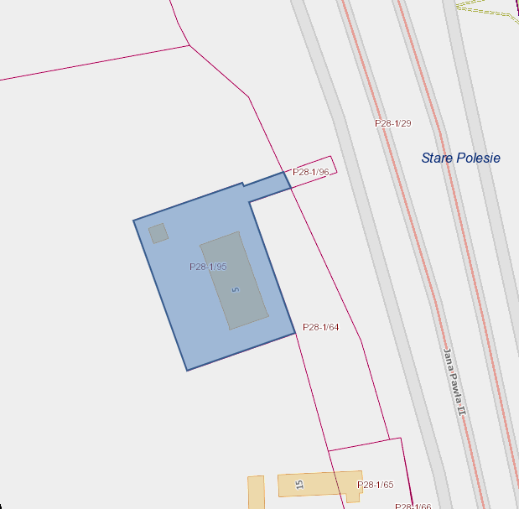

ul. Władysława Króla 2
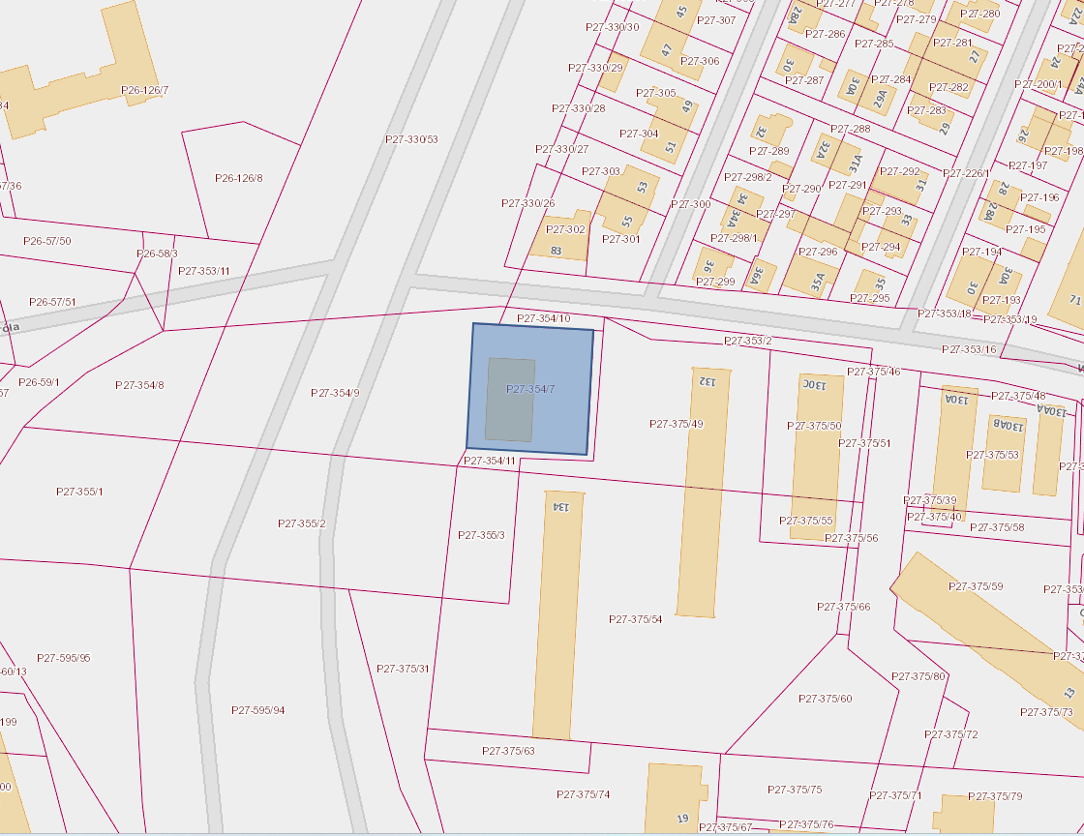

ul. Parowozowa 1/3
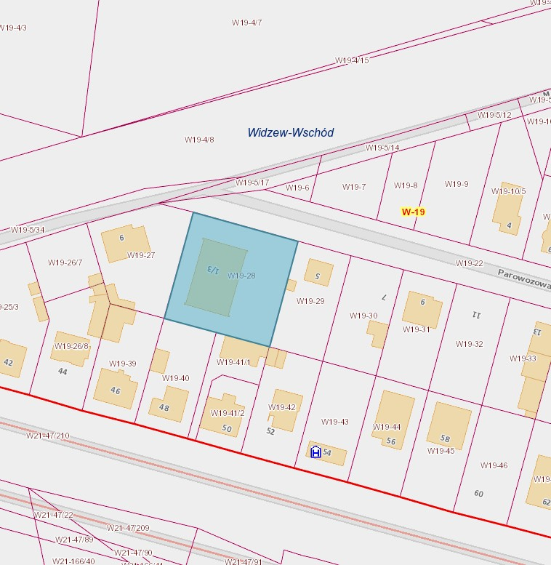

Al. Marszałka Józefa Piłsudskiego 145
